周测培优卷5
一、我会填。(每题6分，共30分)
1．计算28÷4和28÷7用的口诀都是( )。
2．从54里面连续减9，减( )次后得数是0；减( )次后得数是9。
3．根据5×9＝45，写出两道除法算式分别是( )和( )。
4. 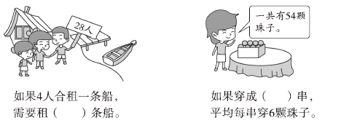
5. 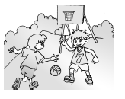
已经训练了3周，离比赛还有21天，还要训练( )周；一共训练( )周。
二、计算挑战。(共34分)
1．看谁算得又对又快。(每题2分，共16分)
35÷7＝ 21÷3＝ 18÷9＝ 24＋6＝
54＋9＝ 64÷8＝ 28÷7＝ 27－3＝
2．在( )里填上合适的数。(每题3分，共18分)
30÷( )＝6 28÷( )＝7 45÷( )＝5
81÷( )＝9 6×( )＝42 8×( )＝48
三、走进生活，解决问题。(每题12分，共36分)
1．有一本36页的故事书。




2． 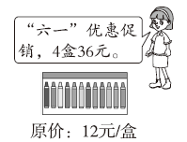
(1) 现在每盒多少元？每盒比原来便宜多少元？

(2) 刘老师在“六一”儿童节这天买了6盒，共花了多少元？

3．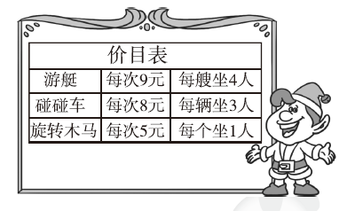
(1) 二(3)班有32人，需要多少艘游艇？

(2) 欢欢坐了3次碰碰车花了多少元？

(3) 你还能提出其他用乘法或除法解决的问题并解答吗？

答案
一、1．四七二十八 2．6 5 3．45÷5＝9 45÷9＝5
4．7 9
5．3 6 [点拨] 求还要训练几周列式是21÷7＝3(周)；求一共训练几周列式是3＋3＝6(周)。
二、1.5 7 2 30 63 8 4 24
2．5 4 9 9 7 6
三、1．36÷9＝4(天)
36÷6＝6(页)
口答：丽丽4天看完。明明平均每天看6页。
2．(1)36÷4＝9(元)
12－9＝3(元)
口答：现在每盒9元，每盒比原来便宜3元。
(2)9×6＝54(元)
口答：共花了54元。
3．(1)32÷4＝8(艘) 口答：需要8艘游艇。
(2)3×8＝24(元) 口答：欢欢坐了3次碰碰车花了24元。
[点拨] 用3次乘每次8元求出一共花的钱数。
(3)欢欢坐了3次旋转木马花了多少元？
3×5＝15(元) 口答：欢欢坐了3次旋转木马花了15元。
[点拨] 第(3)问答案不唯一。

